3月份机关支部学习内容
一、会议时间：2025年3月5日
二、参会地点：四楼大会议室
三、参会人员：机关支部全体党员
四、学习方式：组织生活会会前学习
五、学习内容
1.中国共产党党员教育管理工作条例
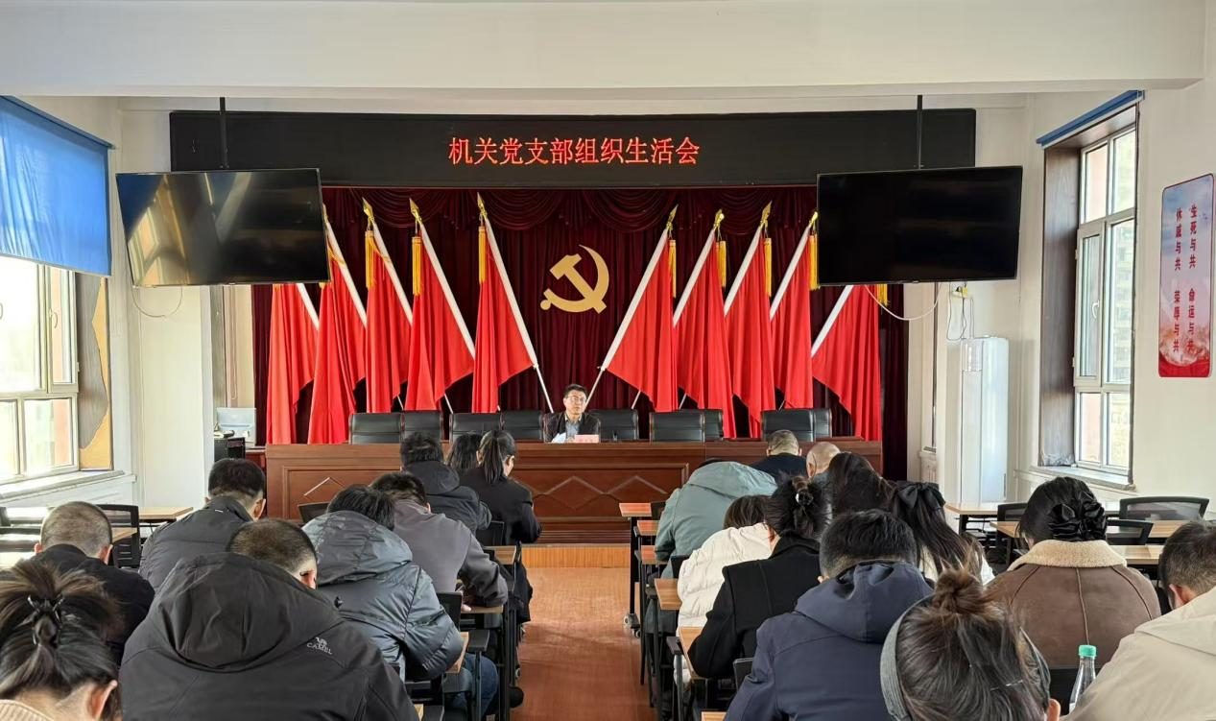

3月份机关支部学习内容
一、会议时间：2025年3月26日
二、参会地点：四楼大会议室
三、参会人员：机关支部全体党员
四、学习方式：集中学习
五、学习内容
1.中共中央八项规定
2.中央八项规定实施细则
